  
Fecha : 06/09/2022, Hora : 10:25:46 | Cargo correctamente la URL: 'http://localhost/niubiz-demo/'   
Fecha : 06/09/2022, Hora : 10:25:51 | Configuración del Ambiente - APIS 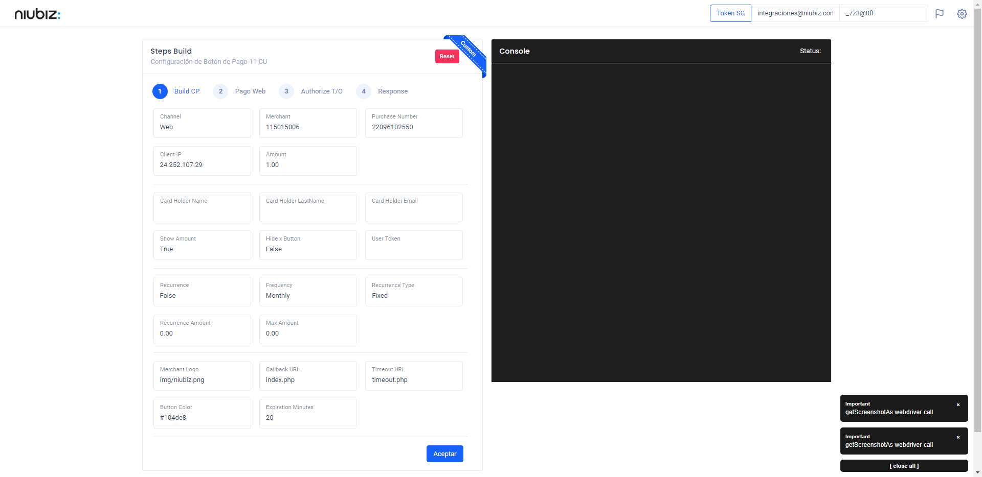  
Fecha : 06/09/2022, Hora : 10:26:07 | Construcción del caso de prueba a ejecutar 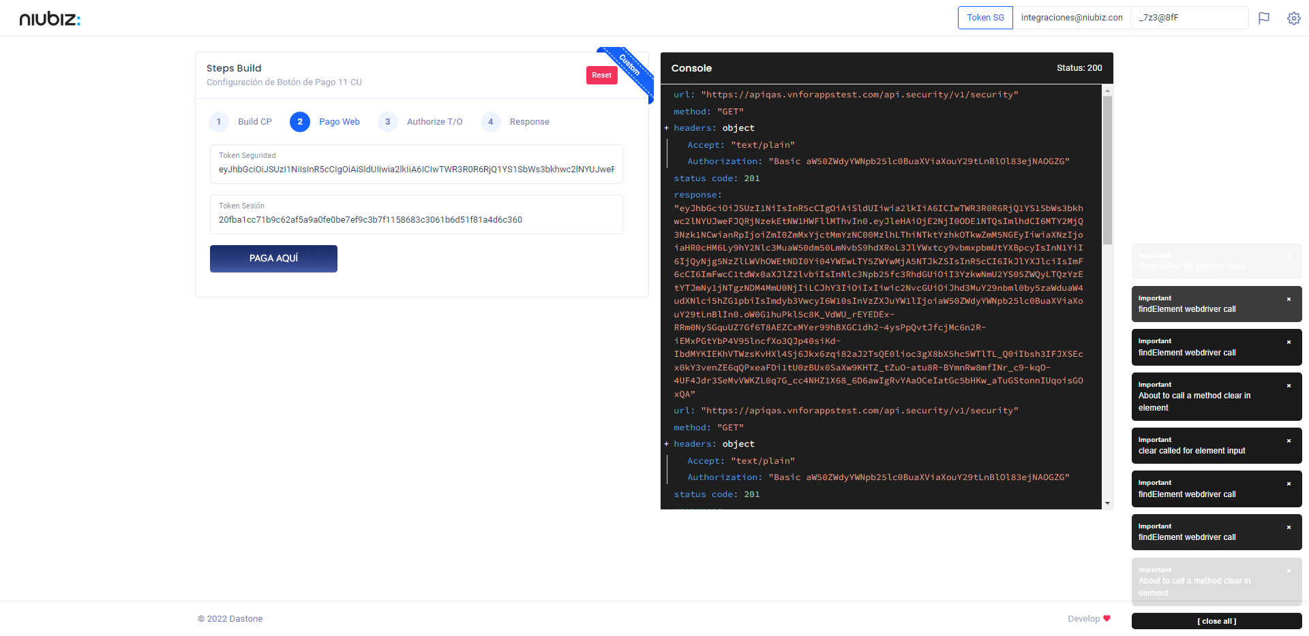  
Fecha : 06/09/2022, Hora : 10:26:12 | Se inicia la carga del formulario de pagos 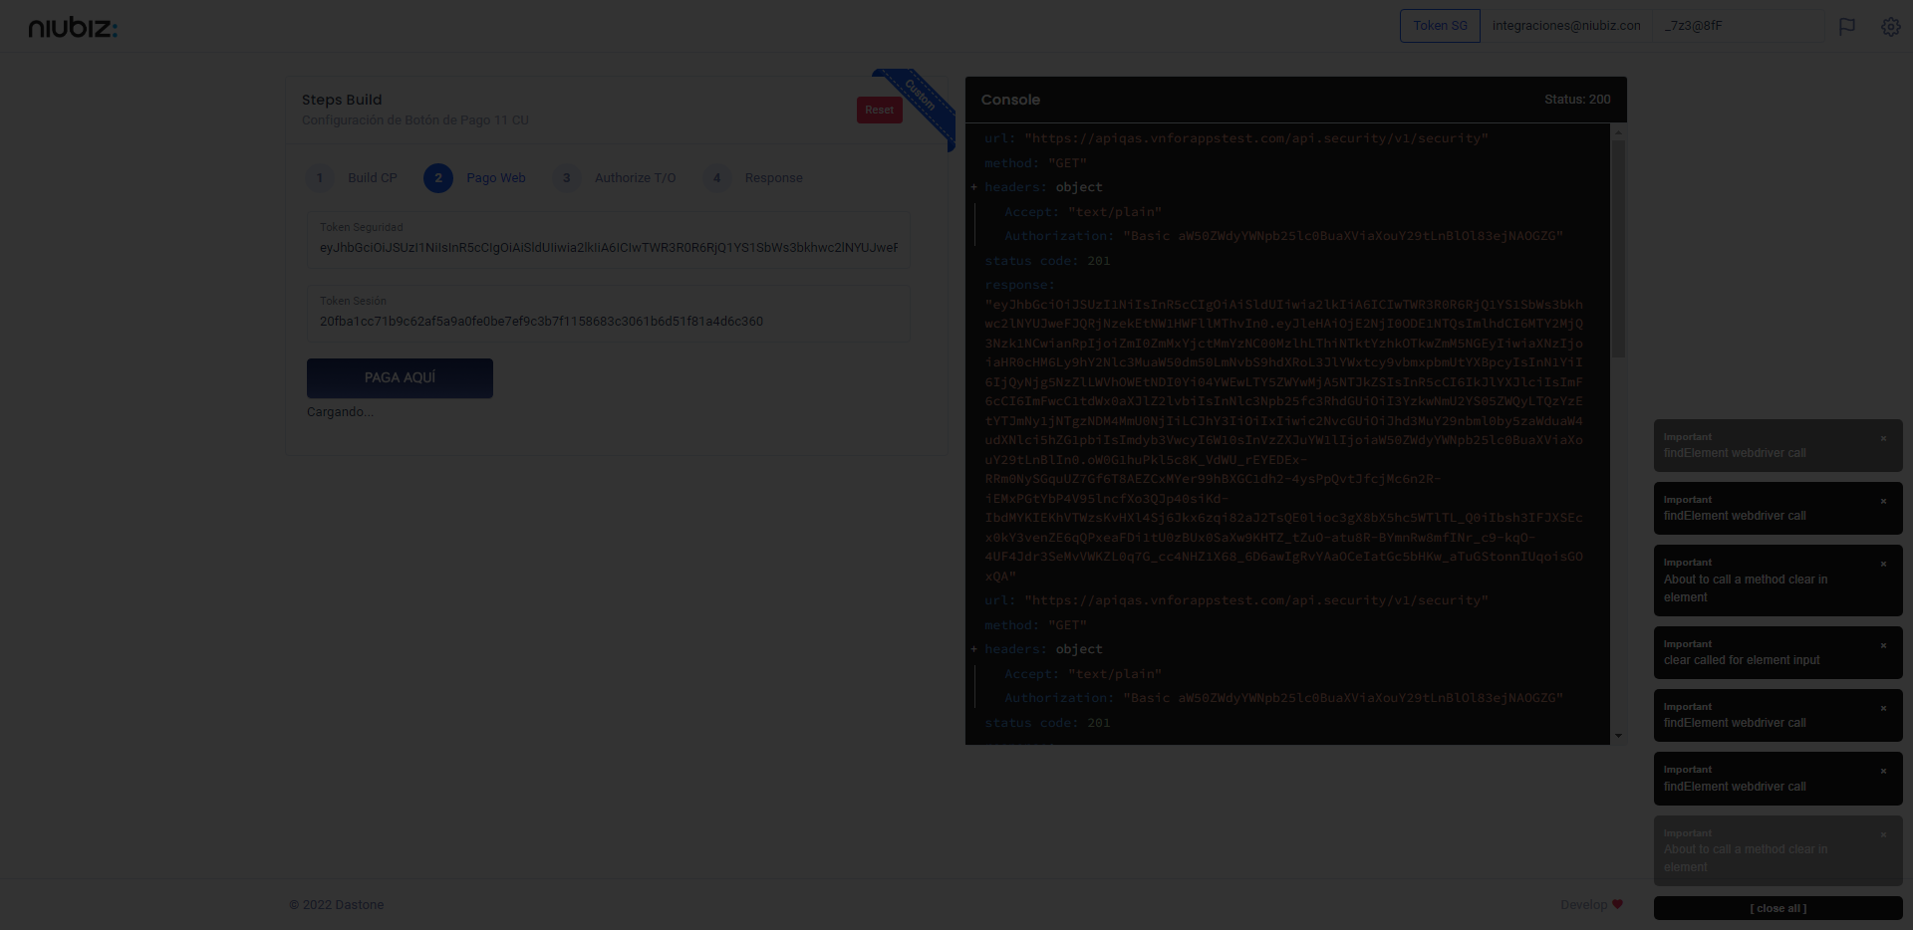  
Fecha : 06/09/2022, Hora : 10:26:18 | Selecciona Método de Pago 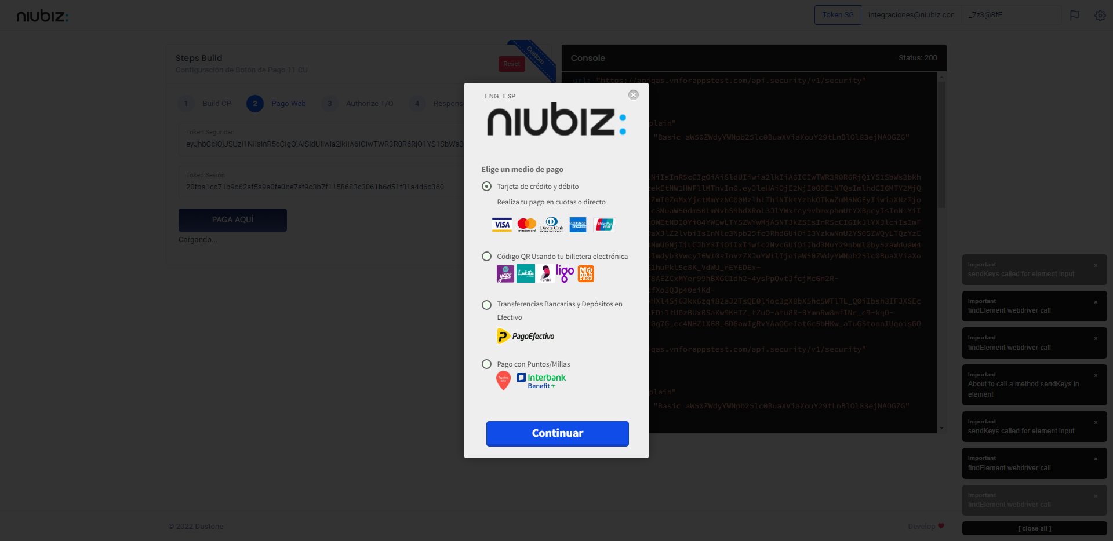  
Fecha : 06/09/2022, Hora : 10:26:32 | Selección de tipo de moneda DCC/Foreano 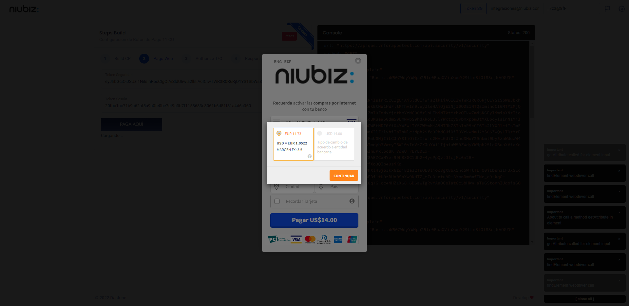  
Fecha : 06/09/2022, Hora : 10:26:41 | Completa los datos del formulario 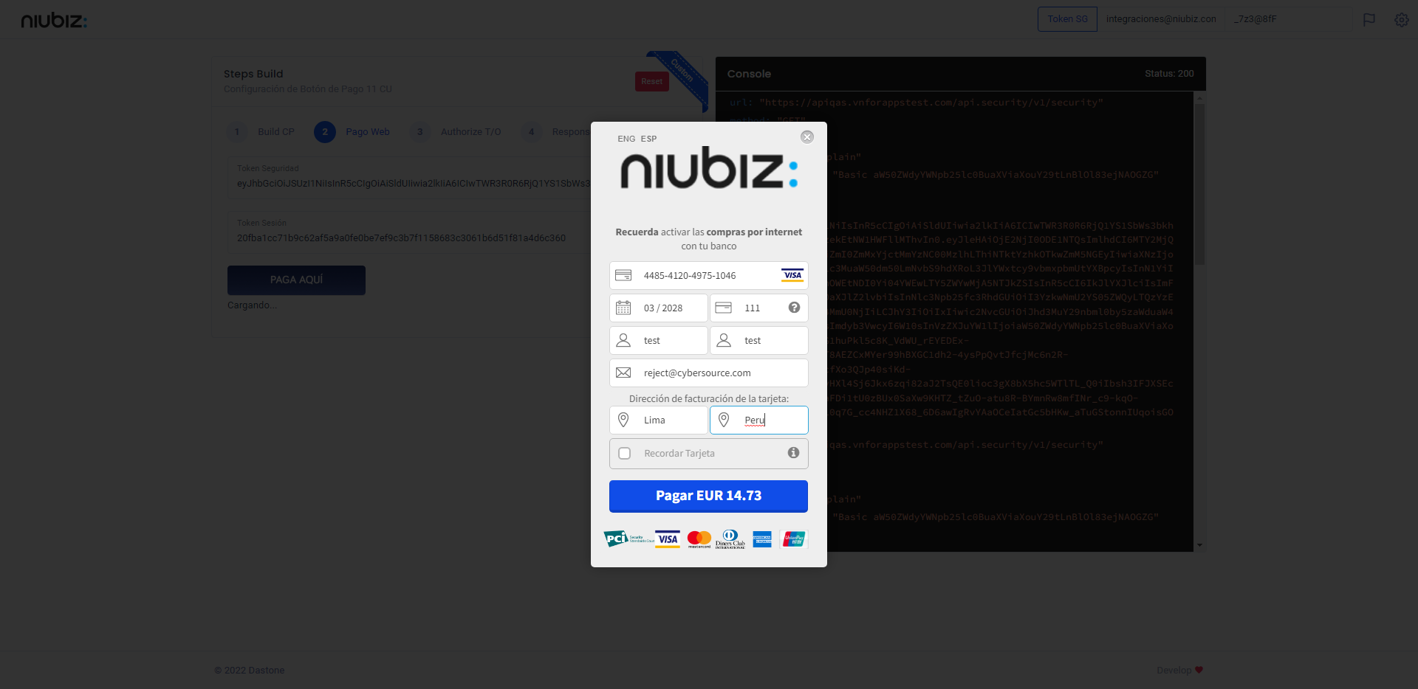  
Fecha : 06/09/2022, Hora : 10:26:57 | Autorización de Parámetros 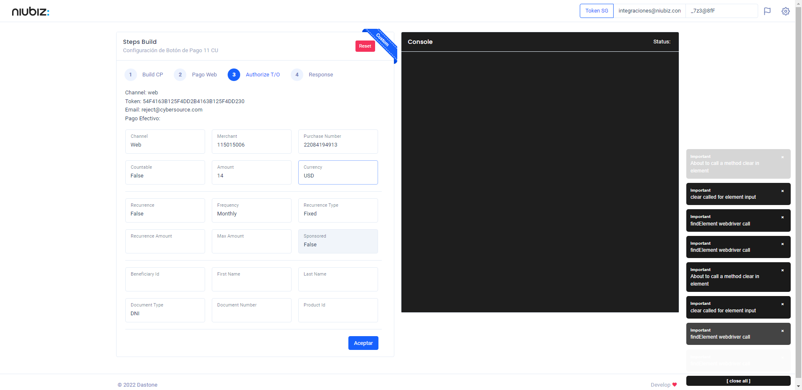  
Fecha : 06/09/2022, Hora : 10:27:12 | Valido la respuesta autorización 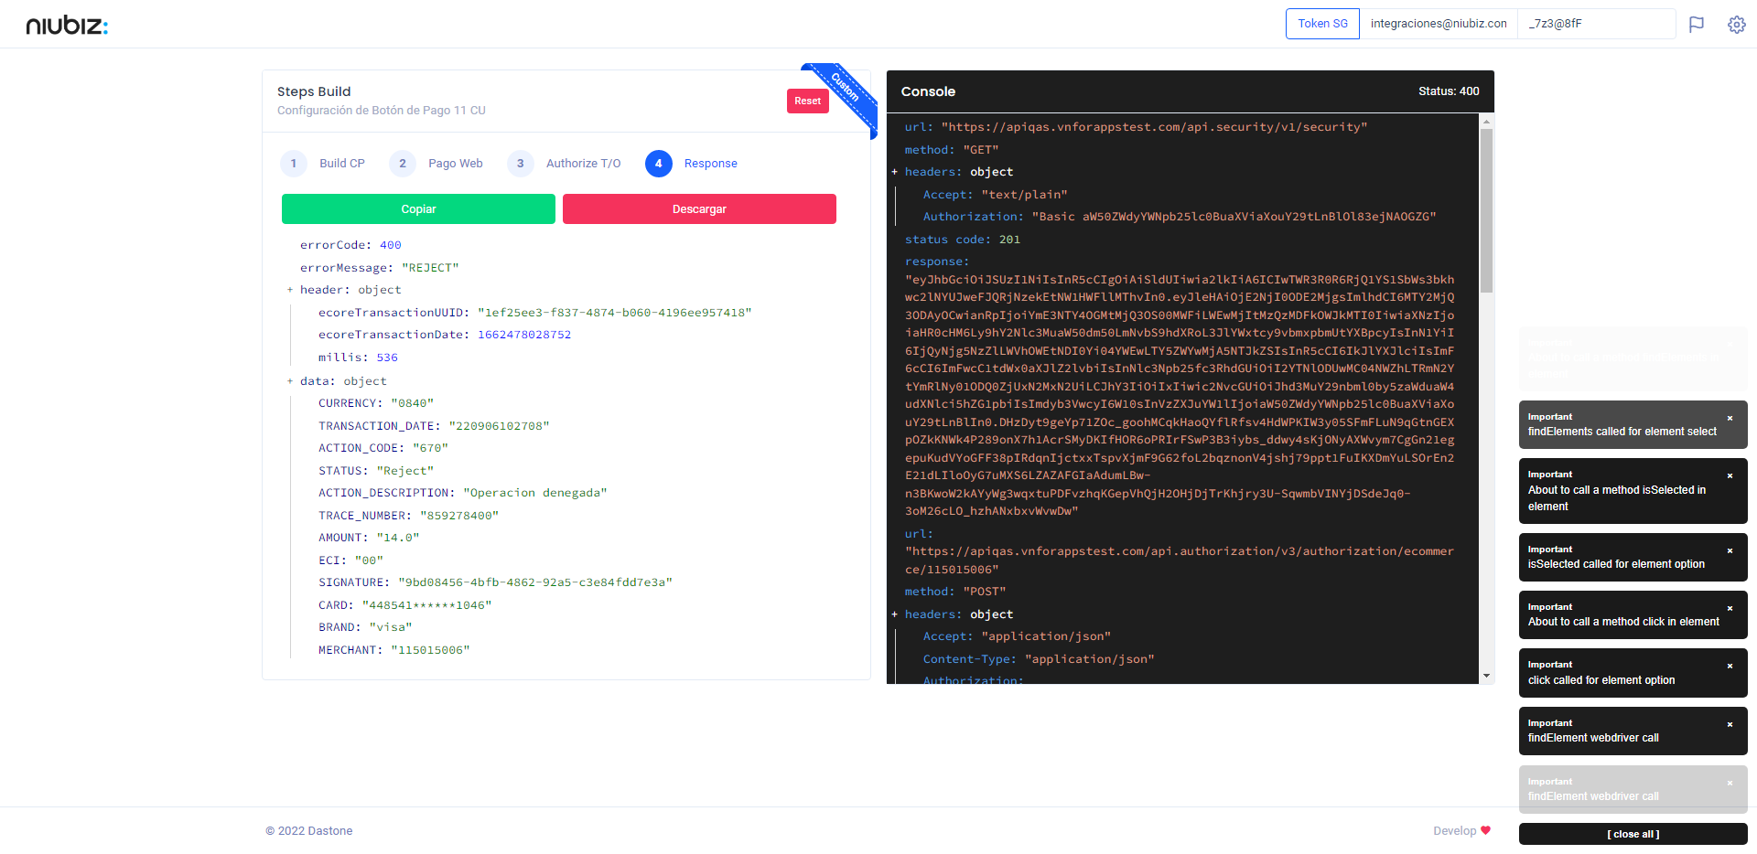  
Fecha : 06/09/2022, Hora : 10:27:13 | "{\"errorCode\":400,\"errorMessage\":\"REJECT\",\"header\":{\"ecoreTransactionUUID\":\"1ef25ee3-f837-4874-b060-4196ee957418\",\"ecoreTransactionDate\":1662478028752,\"millis\":536},\"data\":{\"CURRENCY\":\"0840\",\"TRANSACTION_DATE\":\"220906102708\",\"ACTION_CODE\":\"670\",\"STATUS\":\"Reject\",\"ACTION_DESCRIPTION\":\"Operacion denegada\",\"TRACE_NUMBER\":\"859278400\",\"AMOUNT\":\"14.0\",\"ECI\":\"00\",\"SIGNATURE\":\"9bd08456-4bfb-4862-92a5-c3e84fdd7e3a\",\"CARD\":\"448541******1046\",\"BRAND\":\"visa\",\"MERCHANT\":\"115015006\"}}"